НУЛП, ІКНІ, САП |  | Тема | оцінка | підпис
СПКс-11 | 3 | КОМБІНАТОРНА  ОПТИМІЗАЦІЯ ЗА ДОПОМОГОЮ ЕВОЛЮЦІЙНИХ  МЕТОДІВ
Стецюк О.І |  | КОМБІНАТОРНА  ОПТИМІЗАЦІЯ ЗА ДОПОМОГОЮ ЕВОЛЮЦІЙНИХ  МЕТОДІВ
№ залікової: 1408525 |  | КОМБІНАТОРНА  ОПТИМІЗАЦІЯ ЗА ДОПОМОГОЮ ЕВОЛЮЦІЙНИХ  МЕТОДІВ
Методи нечіткої логіки та еволюційні алгоритми при автоматизованому проектуванні |  | КОМБІНАТОРНА  ОПТИМІЗАЦІЯ ЗА ДОПОМОГОЮ ЕВОЛЮЦІЙНИХ  МЕТОДІВ | Викладач:
 |  | КОМБІНАТОРНА  ОПТИМІЗАЦІЯ ЗА ДОПОМОГОЮ ЕВОЛЮЦІЙНИХ  МЕТОДІВ | Кривий Р.З.

Мета роботи: Ознайомитися з основними теоретичними відомостями, вивчити еволюційні оператори схрещування та мутації, що використовуються при розв’язуванні задач комбінаторної оптимізації.
Завдання: Розробити за допомогою пакету Matlab програмне забезпечення для
вирішення задачі комівояжера.
В - 2
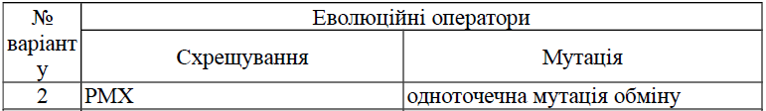

Код програми
traveling_problem.m

cities = 20;%кількість міст
locations = zeros(cities,2);
mas = zeros(cities,2);
x=cell(1,1);
for n = 1: cities
locations(n,1) = randi([0 20],1,1);
mas(1,n) = locations(n,1);
locations(n,2) = randi([0 20],1,1);

end
x{1}=mas(1,:);
plot(locations(:,1),locations(:,2),'bo')
distances = zeros(cities);
for count1=1:cities,%знаходження відстані між містами
for count2=1:count1,
x1 = locations(count1,1);
y1 = locations(count1,2);
x2 = locations(count2,1);
y2 = locations(count2,2);
distances(count1,count2)=sqrt((x1-x2)^2+(y1-y2)^2);
distances(count2,count1)=distances(count1,count2);
end;
end;

FitnessFcn = @(x) traveling_fitness(x,distances);
my_plot = @(options,state,flag) traveling_s_plot(options, ...
state,flag,locations);
c = clock;

options = gaoptimset('CreationFcn',@create_permutations, ...
'CrossoverFcn',@crossover_pmx, ...
'MutationFcn',@ single_point_invert, ...
'PlotFcn', my_plot, ...
'Generations',500,'PopulationSize',100);

[x,fval,reason,output] = ga(FitnessFcn,cities,options)
lastPopul = population(length(population))
c2 = clock;
time=c-c2%знаходження часу роботи оптимізації
displayEndOfDemoMessage(mfilename)

create_permutations.m
function pop = create_permutations(NVARS,FitnessFcn,options)
%функція для створення популяції
totalPopulationSize = sum(options.PopulationSize);
n = NVARS;
pop = cell(totalPopulationSize,1);
for i = 1:totalPopulationSize
pop{i} = randperm(n);
end

crossover_pmx.m
function xoverKids = crossover_pmx(parents,options,NVARS, ...
FitnessFcn,thisScore,thisPopulation)
%схрещування pmx
nKids = length(parents)/2;
xoverKids = cell(nKids,1); % Normally zeros(nKids,NVARS);
index = 1;
for i=1:nKids
%вибір бітьків
parent1 = thisPopulation{parents(index)};
if(parents(index) == length(thisPopulation))
parent2 = thisPopulation{parents(index)-1};
else
parent2 = thisPopulation{parents(index)+1};
end
%генерування дві точки схрещування
p1 = randi([1 length(parent1)],1,1);
p2 = randi([p1 length(parent1)],1,1);
child = parent1;
for j = p1:p2
item1 = parent1(j);
item2 = parent2(j);
for k = 1:length(parent2)
if(child(k) == item1) pos1 = k;
else if (child(k) == item2) pos2 = k;
end
end
end
if(item1 ~= item2)
child(pos1)=item2;
child(pos2)=item1;
end
end
xoverKids{i} = child;
index = index + 2;
end

single_point_invert.m
function mutationChildren = single_point_invert(parents ,options,NVARS, ...
FitnessFcn, state, thisScore,thisPopulation)
%класичне інвертування
mutationChildren = cell(length(parents),1);
for i=1:length(parents)
parent = thisPopulation{parents(i)};
%вибір двох порядкових номер генів між якми роводитимесь інвертування
p = ceil(length(parent) * rand(1,2));
child = parent;
child(p(1))=parent(p(2));
child(p(2))=parent(p(1));
mutationChildren{i} = child;
mutationChildren(i,:)
end
end

traveling_fitness.m
function scores = traveling_fitness(x,distances)
%функція для знаходження довжини шляху
scores = zeros(size(x,1),1);
for j = 1:size(x,1)
p = x{j};
f = distances(p(end),p(1));
for i = 2:length(p)
f = f + distances(p(i-1),p(i));
end
scores(j) = f;
end
end

traveling_s_plot.m
function state = traveling_s_plot(options,state,flag,locations)
%Функція для виведення графіків
[unused,i] = min(state.Score);
genotype = state.Population{i};
plot(locations(:,1),locations(:,2),'bo');
hold on;
plot(locations(genotype,1),locations(genotype,2));
hold off
end

Результати виконання програми
При запуску для 10 міст з координатами(рис.1) :
Locations10=[8,19;5,18;3,20;2,17;2,11;0,6;4,6;9,11;20,6;19,8]
При запуску для 20 міст з координатами(рис.2) :
Locations20=[19,12;16,18;16,20;13,20;5,19;1,11;6,0;7,3;8,5;19,1;14,4;13,7;11,9; 12,10;3,10;7,16;9,17;12,18;9,15;19,10]
При запуску для 30 міст з координатами(рис.3) :
Locations30=[6,3;2,2;1,2;1,3;2,3;13,4;16,7;17,12;15,12;19,4;18,1;14,0;7,8;6,6;7,18;6,15;20,20;12,18;10,20;6,19;4,4;2,9;6,11;14,16;15,16;4,2;9,0;11,2;11,9]

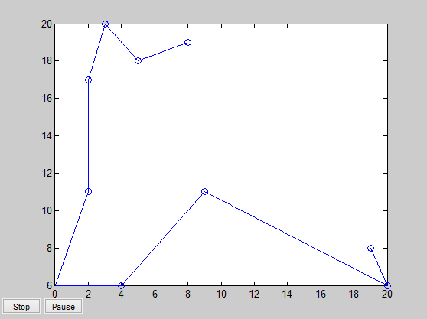
Рис.1. Рішення задачі комівояжера для 10 міст.
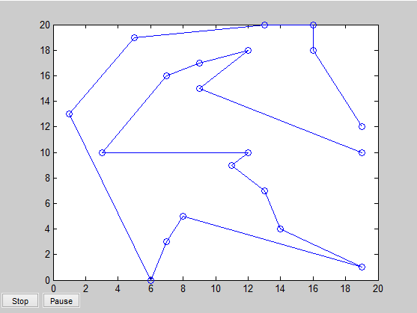
Рис.2. Рішення задачі комівояжера для 20 міст.

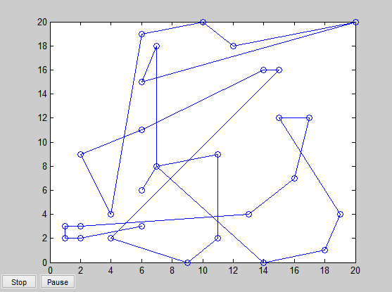
Рис.3. Рішення задачі комівояжера для 30 міст.

Таблиця1.Порівняння залежності кількості міст і популяції
Кількість міст | 10 |  |  | 20 |  |  | 30
Популяція | 20 | 50 | 100 | 20 | 50 | 100 | 20 | 50 | 100
Час виконання,c | 1.474 | 1.559 | 1.556 | 1.303 | 1.731 | 1.957 | 1.583 | 2.228 | 3.2
Мін. довжинна | 61.44 | 61.15 | 59.26 | 100.88 | 98.37 | 109.6 | 176.04 | 147.16 | 141.9
Кількість  ітерацій | 51 | 51 | 51 | 54 | 70 | 60 | 60 | 73 | 92
Кільк. оцінок функції | 1040 | 2600 | 5200 | 1100 | 3550 | 6100 | 1220 | 3700 | 9300

Висновки: виконавши лабораторну роботу я вивчив еволюційні оператори схрещування та мутації, що використовуються при розв’язуванні задач комбінаторної оптимізації. Реалізував за допомогою пакету Matlab програмне забезпечення для вирішення задачі комівояжера з pmx схрещуванням і одно точковою мутацією обміну. В результаті програма коректно працює для кількість міст до 20, з більшою кількістю міст шлях комівояжера не оптимальний.

